02 智能体系统设计·参考讲稿
人工智能通识 · AI 系统与原理
【高中（十至十二年级）】10—12 年级

使用说明：本讲稿按 45 分钟课堂顺序编写，教师可照读。方括号内为操作与设计提示。

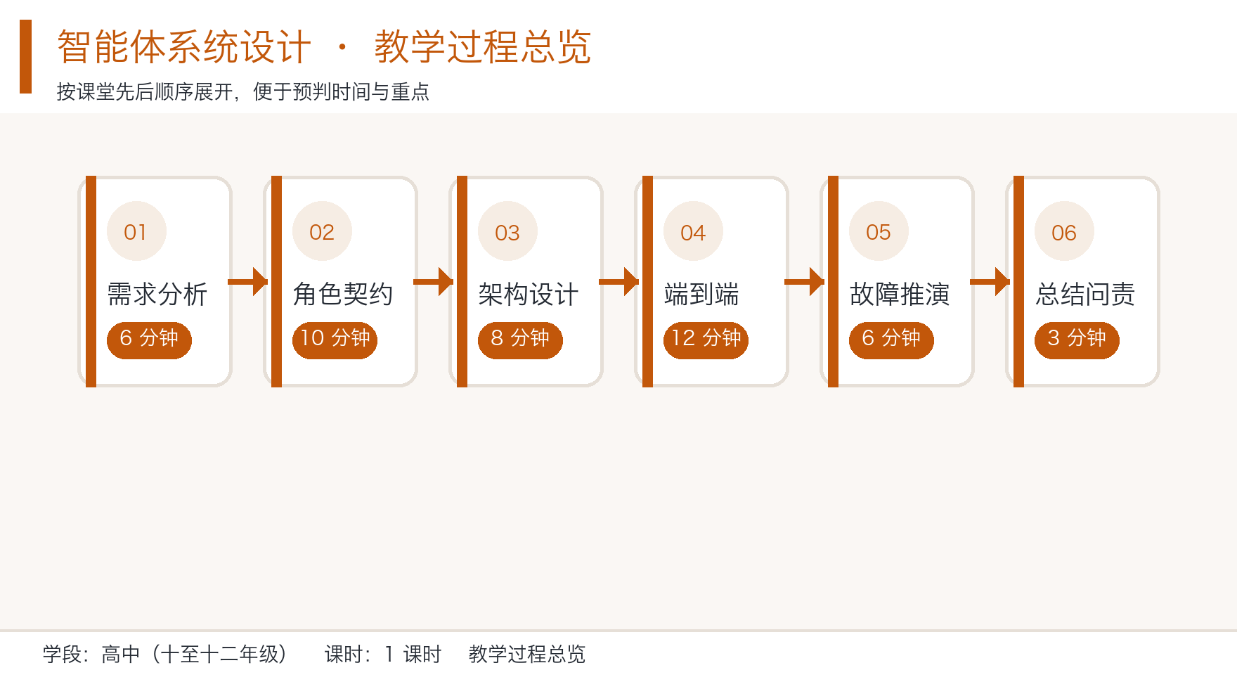
图片：教学过程总览流程图
【开场】
「同学们好，输入房间号进来。上一课我们把生成式模型的原理拆了一遍，今天我们把它当零件用。今天的任务是一个系统：校园气象服务智能体系统。下课时每组要交出三样东西——一张架构图、一次完整运行记录、一份问责条款。」

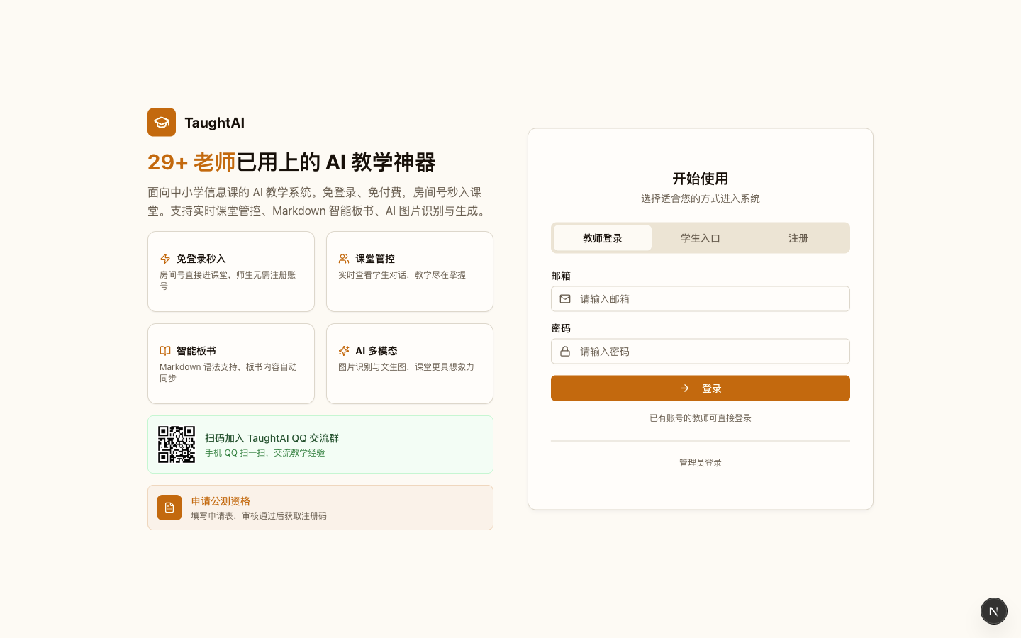
图片：平台首页：创建房间后，学生凭房间号即可免注册加入课堂

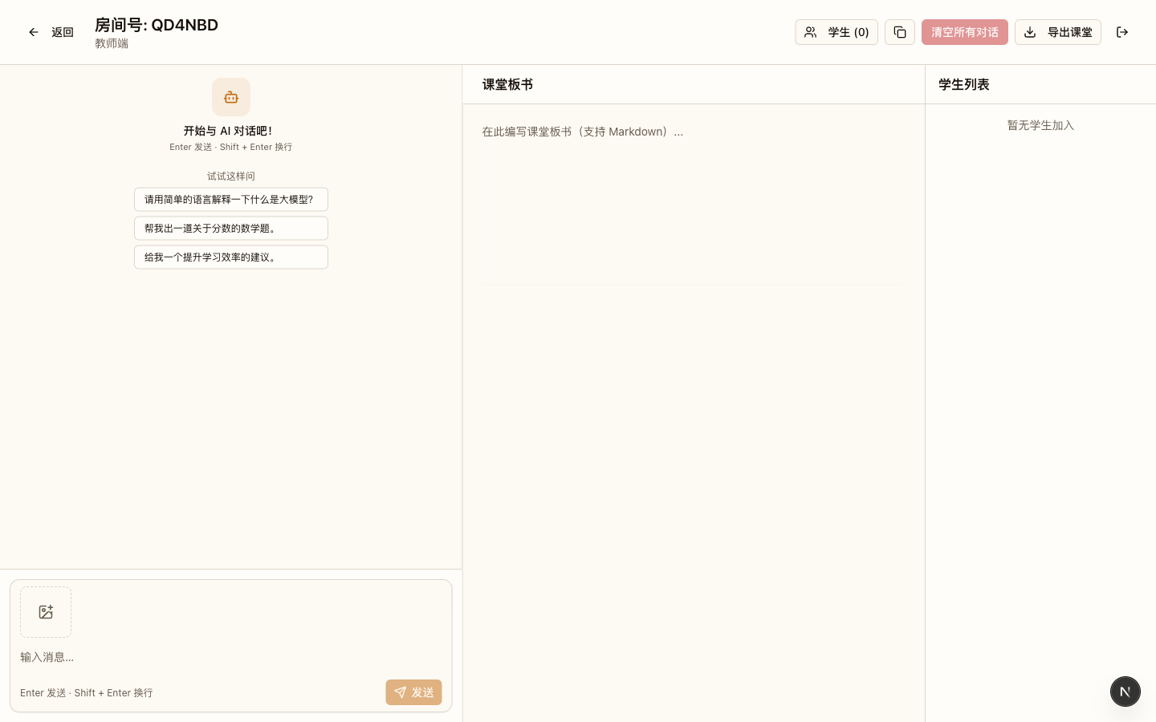
图片：教师端房间：左侧对话、中间课堂板书、右侧学生列表
[操作指引：教师点开学生列表核对到课；提前在板书区写好五栏架构模板（角色、输入、输出、契约、干预节点）。]
[设计意图提示：开课即亮出交付物清单，把「设计课」与「讲座课」区分开。]
【环节一：为什么一个助手不够】
「学校想每天给师生一段天气提示，包括今天什么天气、要注意什么、户外活动怎么安排。我先问一句：如果只用一个助手一次做完，行不行？」
[请 3 名学生回答，引导他们说出一人分饰三角的困难。]
「对。整理数据是数据活，判断趋势是分析活，写给师生看是表达活。一条指令里塞三件事，每一件都做不精。这时候我们要做的不是写更长的指令，而是分工。剧组里有编剧、导演、演员；系统里有角色。今天你们就是三个角色的设计师。」
[设计意图提示：用剧组类比建立「分工 = 专业化」的直觉，这是架构设计的原点。]
【环节二：角色与契约】
「现在请把任务单翻到角色定义栏，写三行：身份、职责、不允许做的事。三个角色名字已经定好了：采集员、分析员、发布员。」
[操作指引：计时 4 分钟。教师巡视，发现某组把「采集员」写成「搜索天气的人」时追问：我们的数据从哪来？让他们使用教师提供的观测记录文本，而不是让模型去虚构数据。]
「角色写完了，接下来是最容易被忽略、也最关键的一步：契约。什么叫契约？就是下一个角色拿到你给的东西，能不能直接用。 请每组把每个角色的输出字段列出来。采集员至少要给：日期、天气现象、最高温、最低温、数据来源。缺一项，契约就不合格。」
[操作指引：教师在板书契约栏写出字段示例，计时 4 分钟让学生补全。]
「现在互换任务单，检查邻组。标准只有一条：我能不能只凭这张表完成任务，不需要再问对方任何问题？ 不能，就指出缺什么。记住，写『缺第几项』，不写『建议改进』。」
[设计意图提示：互查是让「接口」落地的关键动作，比自己检查自己的表有效得多。]
【环节三：架构与干预节点】
「把契约搬上图。左边采集员，中间分析员，右边发布员。箭头上不是画个箭头就完了，要写传的字段。」
[参考素材：数据空间管理系统架构图（三层：应用、服务、数据）]
[操作指引：计时 4 分钟。教师提示各组把契约字段缩写在箭头上。]
「画完架构，我要你们做一件多数人不想做的事：标出必须由人拍板的节点，至少两处。」
[停顿，通常会有学生问「这样不就谈不上智能了吗」]
「我反问一句：如果系统在暴雨预警还没确认的时候就自动向全校推送『今天有暴雨，取消户外课』，出了事谁负责？ 系统的设计者，对吧。所以人工节点不是效率损失，是责任位置。你们在设计图上标的每一处人工节点，都是一句『这里我来负责』。」
[设计意图提示：这是本课的价值观枢纽，把「人工干预」从技术问题转换成责任问题来讨论，务必让学生自己说出责任归属。]
【环节四：端到端运行】
「开始跑。规矩只有一条：三个角色之间只准用文字产物传递，不许口头补充。 你现在是采集员，就只做采集员的事。」
[操作指引：教师示范一次角色切换——在平台对话中先以采集员指令运行，完成后新建对话或清空当前对话，再以分析员指令运行，避免上下文互相污染。计时 8 分钟，要求各组把每一环的输入输出都记在任务单上。]
「巡视时我发现有组在分析员那一步拿到了格式不对的数据，他们没有重跑采集员，而是手动补了两个字段。我问一句：契约里写了这两个字段吗？」
[请学生回答，教师收束：是补救，说明契约该改。我们下一步该做的是改契约，不是每次靠人补。]
[设计意图提示：把现场发现的设计缺陷转成教学资源，比预设的讲解更有说服力。]
【环节五：故障推演】
「每组上来抽一张故障卡。四种情况：数据缺失、结论矛盾、格式错误、敏感信息混入。抽到后讨论三个问题：故障会在哪一环被发现？系统该怎么响应？谁来最终决定？ 三分钟。」
[操作指引：计时 3 分钟，随后请两组分享，其余组补充。教师把兜底方案写进板书右区。]
「注意刚才有个组说『发现数据矛盾就重新生成一遍』。我追一句：如果每次都矛盾呢？如果矛盾的原因是观测记录本身就有错呢？ 所以兜底不是自动重试，是要有人判断信源。」
[设计意图提示：追问到底，避免把兜底方案写成一句空话。]
【环节六：总结与问责】
「回头看模板：角色、契约、干预节点。三者齐备才叫系统，只画框和箭头那叫示意图。 最后请每组写一条问责条款，写进你们的系统说明。比如：凡涉及安全提示的发布，必须由值班教师复核后方可推送。」
「写完互相念一遍。检验方法很简单：对方听完，能不能说出这一步该谁做、做成什么样算过？ 说不出，就是口号，不是条款。」
[操作指引：计时 2 分钟。教师使用导出课堂功能，把各组架构图、运行记录与问责条款打包保存。]
「下节课我们把这个系统变成一份能给别人看、能拿去用的产品方案。今天这张架构图，就是你们下节课的底稿。」
[设计意图提示：把本课成果与下节课的产品化任务绑定，形成学习链条。]
环节时间与要点一览
环节 | 时间 | 本环节核心动作
一 | 6 分钟 | 需求拆解，为什么一个助手不够
二 | 10 分钟 | 角色定义与契约设计
三 | 8 分钟 | 架构绘图与干预节点标注
四 | 12 分钟 | 端到端运行（只靠文字交接）
五 | 6 分钟 | 故障推演与兜底设计
六 | 3 分钟 | 问责收束与课后延伸
**合计** | **45 分钟**

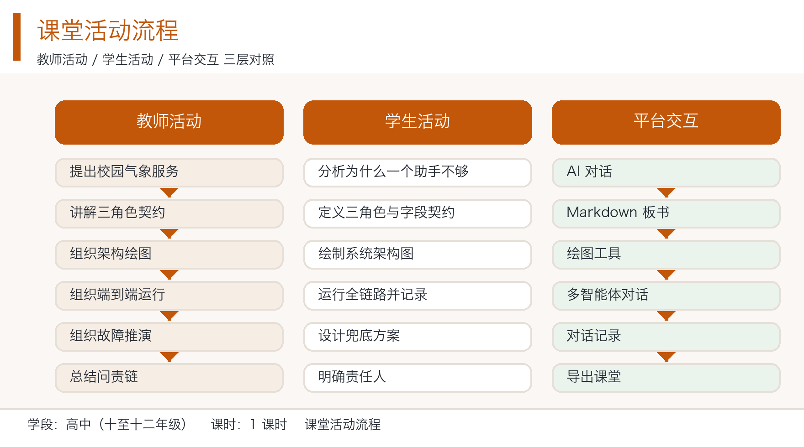
图片：课堂活动三层对照流程图（教师 / 学生 / 平台）

